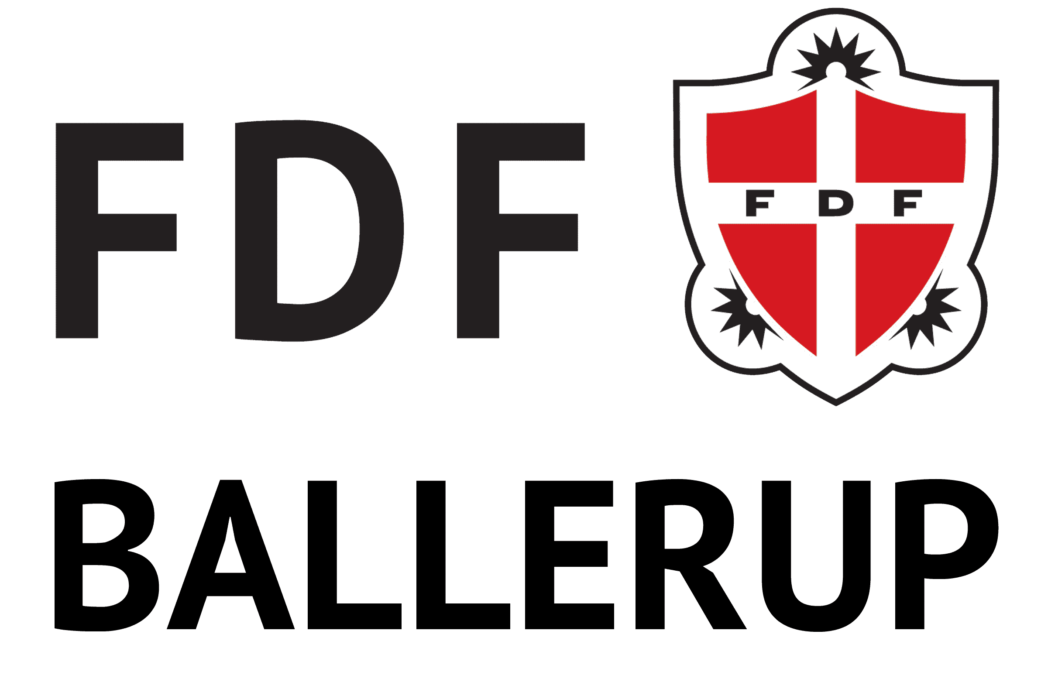
Vejledende pakkeliste til weekend tur:

- FDF Skjorten – haves på ved afrejse.
- Sovepose
- Hovedpude
- Lagen til voksenmadras
- Sovedyr
- Nattøj
- Jakke/vindjakke
- Regntøj
- Gummistøvler
- Toiletgrej
  - Tandbørste
  - Tandpasta
  - Sæbe
  - Kam/børste
- Håndklæde
- Varmtrøje/sweater/fleecetrøje
- Langebukser x 2 (dette er ikke strømpebukser og tynde leggings!)
- T-shirt x 2
- Ekstra sko
- Undertøj x 2
- Strømper x 3 (evt. strømpebukser)
- Snavsetøjspose
- Indesko/sutsko
- Lommelygte
- Dolk
- March og Lejr sangbog

Sommer:
- Badetøj og evt. badesko
- Solcreme med navn
- Shorts/leggings

Vinter:
- Hue
- Vanter
- Halstørklæde

Det skal du ikke have med:
Mobiltelefon, gameboy, CD- og MP3 afspiller.
Der er en risiko for at tingene bliver væk i græsset eller går i stykker under leg og aktivitet.

Det er altid en god idé at mærke tøjet tydeligt med navn, pak gerne sammen med dit barn og i så få ting som muligt. Hav gerne en taske pr. barn, da de ikke altid sover i samme rum.

